КРАСНЫЙ ДЬЯВОЛ

Именно так назвал советского военного лётчика Примо Анджеловича Джибелли в своей книге «Испытатели ВВС» В.Муравьев, так же его называли мятежники-фашисты во время Гражданской войны в Испании. В настоящее время это имя, впрочем, как и сама война в Испании к сожалению забыты.
10 ноября 1936 года выполнение задачи, поставленной 1-ой интернациональной бомбардировочной эскадрильи по уничтожению бомбовым ударом огневых позиций мятежников, пошло не по плану. Рейд должны были сопровождать восемь истребителей, но командир эскадрильи, не обнаружив истребителей сопровождения в районе встречи, отказался выполнять задание и увел оставшиеся самолеты на аэродром. При выходе из облаков в строю не оказалось самолета Джибелли. Радиосвязи на самолётах в то время не было.
Потеряв свою группу, Примо Джибелли не отказался от выполнения поставленной боевой задачи, это было не в его характере. На своём «Потезе», не смотря на активный огонь зениток фашистов, в одиночку совершил, 13 заходов на цель и выполнил бомбометание. Чуда не бывает, и в конце концов в его машину попал зенитный снаряд. Самолет не дотянул до своих и падает на территории противника. Весь экипаж, кроме командира, расстреляли на месте. Джибелли пытали, а затем еще живого разрубили на куски. Это произошло юго-западнее Мадрида в районе города Алькоркона.
15 ноября самолет итальянских фашиситов сбросил на окраине Мадрида ящик на парашюте. В нём находилось изрубленное на куски тело летчика и записка: "Этот подарок высылается для того, чтобы командующий воздушными силами красных знал, какая судьба ожидает его и всех большевиков!"
Участник войны в Испании штурман Кузьма Терентьевич Деменчук так же летавший на «Потезе», впоследствии вспоминал: «Спустя несколько часов от командования наземных войск стало известно, что на цель, которую должна была бомбить вся эскадрилья, нанесен удар одним «Потезом». При выполнении боевого задания самолет был сбит зенитной артиллерией, загорелся и упал на территорию противника. Бойцы пехоты видели, как от горящего самолета отделилось несколько человек на парашютах. Как потом было объявлено, Джибелли, тяжело раненый попал в плен. Фашисты долго глумились над ним, подвергали зверским пыткам, стараясь заставить рассказать, что он знает о положении республиканских частей. Но Джибелли умер, не сказав ни слова».
21 декабря 1936 года капитану Примо Анджеловичу Джибелли присвоили звание Героя Советского Союза (посмертно). Это было одно из первых присвоений звания Героя Советского Союза за боевые заслуги.
Биография Примо Джибелли весьма необычна. Он родился 27 декабря 1883 года в Милане, в семье итальянского столяра. После окончания трёх классов гимназии Примо стал работать, одновременно посещает вечернюю техническую школу. В фирме «Фиат» он занимался испытанием авиамоторов. Вскоре Джибелли вступил в Молодежную социалистическую федерацию и активно включился в ее работу, участвовал в организации рабочего движения в Турине. Был неоднократно арестован за организацию антивоенных выступлений рабочих.
С 1919 г. он вместе с А.Грамши и П.Тольяти проводит активную подпольную работу по созданию коммунистической партии Италии (КПИ). Тогда же знакомится и выполняет партийные поручения с Роберто Бартини будущим советским авиаконструктором, который как и Джибелли будет работать в нашем НИИ ВВС. После того как Муссолини возглавил правительство Италии, террор усилился. Многие коммунисты и социалисты арестованы, убиты или эмигрировали. Джибелли был снова арестован, но ему удалось бежать, и по решению Центрального комитета КПИ эмигрировал в Советскую Россию, охваченную в то время Гражданской войной.
Первым его шагом в Советской России было вступление добровольцем в Рабоче-крестьянскую Красную Армию. В тот же 1921 год вступает в партию большевиков. В составе особого авиаотряда участвовал в Гражданской войне, сражался с белобандитами на Украине. В декабре 1923 года Примо Джибелли окончил Зарайскую летную школу авиации № 1. Затем служил в отряде «Ильич» Украинского военного округа. Был старшим летчиком, командиром звена. Участвовал в борьбе с белобандитами на Северном Кавказе и в Закавказье.
В одном из полетов он обнаружил и разбомбил лагерь дашнаков, но его самолет был подбит. Лётчика долго истязали, и по всем правилам должны были убить. Однако в банде был английский инструктор-советник и по совместительству агент спецслужб, которого надо было вывезти за границу на самолёте. Джибелли согласился, но в полёте, совершил головокружительные пируэты, после которых англичан потерял сознание и был доставлен прямо в расположение наших войск. «За отличие в бою против врагов социалистического Отечества» Примо Джибелли был награждён высшим и единственным в то время военным орденом «Красного Знамени».
В 1939 году выдающимся советским режиссёром Михаилом Калатозовым на киностудии «Ленфильм» был снят фильм «Мужество», в котором главный герой совершает подобный же подвиг. Премьера фильма в СССР состоялась 16 августа 1939 года. Сам Джибелли к этому времени героически погиб в Испании, но семья: жена Валентина, дочь Эрнистина и родители – отец Анджело и мать Роза, утверждали, что актёр Олег Жаков был очень похож на Примо и характером и внешне.
Весной 1928 года Джибелли вновь отличился, когда в непогоду смог отыскать в Азовском море, оторванную от берегового припая и унесенную штормом льдину с рыбаками. Был награжден почетным революционным оружием.
В 1929 году он назначен шеф-пилотом Северо-Кавказского военного округа, в 1931 году возглавил школу военных лётчиков в Ростов-на-Дону. Следующая должность - лётчик-инструктор Московской авиашколы, а в 1933 году его пригласили в НИИ ВВС на должность летчика-испытателя.
Вновь предоставим слово В.Муравьеву «Когда в 1933 г. Джибелли пришел в НИИ ВВС, за его спиной были годы борьбы и труда: борьба за советскую власть в Закавказье, тяготы службы в Ростове-на-Дону и в Киеве, напряженнейшая на износ инструкторская работа в Московской авиашколе. Здесь он стал летчиком-испытателем и одним из активнейших из них. Через его руки прошли самолёты самых разных конструкций, и в каждый из них он вкладывал душу, стремясь вместе с коллективом испытателей довести порученную ему машину до совершенства. Наибольший налёт он имел на самолётах Р-1, Р-5, и ТБ-1. В лётной работе он был бесконечно трудолюбив и настойчив». В книге описан случай как Джибелли пришлось по команде взлететь и оказать помощь в посадке молодому лётчику, попавшему в сложные условия полёта.
По воспоминаниям сослуживцев Примо Джибелли был очень хорошим товарищем, веселый, остроумный, любивший петь итальянские песни, но не всегда отличался дисциплинированностью, сказывалось происхождение. Мы помним легендарного Валерия Чкалова, пролетевшего под мостом в Ленинграде в конце двадцатых годов, и чьё имя носит ГЛИЦ. Примо решил повторить такой полёт под одним из московским мостом. Для авиаторов той эпохи, несмотря на строжайший запрет, покорение различных мостов считалось весьма престижным достижением. Однако, как говорится, что то пошло не так, самолёт разбился, лётчик получил серьёзные травмы. После излечения Примо Джибелли был списан с лётной работы и уволен из армии. Некоторое время занимался ремонтом авиамоторов, а затем работал на автозаводе в Москве.
В сентябре 1936 года, бывший летчик-испытатель, не имеющий право летать в мирное время, капитан П.А. Джибелли под псевдонимом «Хосе Кольдеро» стал пилотом 1-й интернациональной бомбардировочной эскадрильи в Испании, одним из первых советских авиаторов-добровольцев на этой войне. Всё отступило на задний план, когда он услышал, что где - то идёт бой с фашизмом. Слово "фашист" он не мог слышать спокойно.
В Испании Джибелли вначале воевал на двухместном лёгком бомбардировщике "Бреге-19". На этой устаревшей машине ему неоднократно приходилось летать в глубокий тыл врага, участвовать в воздушных боях. Джибелли отличали не только высокое лётное мастерство и храбрость, он был очень хорошим товарищем. Однажды звено "Бреге-19", в котором ведущим был В. С. Хользунов, а ведомыми П. Джибелли и Г. Н. Тупиков, получило задание нанести бомбовый удар по батарее противника западнее Мадрида. Во время выполнения боевого задания самолёт Хользунова был подбит н начал отставать. Казалось, ведущий вынужден будет сесть на территории врага. Джибелли не отставал от самолёта ведущего, хотя ведомым и была дана команда "действовать самостоятельно". Позже он объяснил, что намеревался садиться вместе с Хользуновым, чтобы помочь ему, а в случае необходимости, забрать его на свой «Брег». Бросать товарищей в беде было не в его характере. Но Хользунов сумел устранить утечку бензина, мотор снова заработал, и самолёт долетел почти до своего аэродрома.
В октябре 1936 года «Брег» Джибелли был серьезно поврежден во время боевого вылета, после чего он был назначен командиром одного из двухмоторных бомбардировщиков французского производства «Потез 540». Бывший лётчик-испытатель не забыл своей профессии и, когда появилась возможность сопровождения бомбардировщиков «Потез» истребителями, он предложил увеличить бомбовую нагрузку самолёта. Брать на борт еще одного члена экипажа, который должен был бросать дополнительно взятые бомбы из двери руками, а техник через люк штатно.
Муравьев в своей книге приводит воспоминания техника из НИИ ВВС Георгия Петрова о его первом вылете с Джибелли. «Летели клином, - рассказывает Петров, - слева от нас Хользунов, справа Тупиков. Шли плотно, на других самолётах видны были патрубки, лючки и даже надписи. Сильно болтало. Самолёт Хользунова то, как пёрышко взмывал вверх, то опускался ниже нас. Непрестанно качало и Тупикова. Перед целью, а мы должны были бомбить позиции мятежников, возникло общее чувство напряжения. Хотя это внешне ничем и не проявлялось, но я это почувствовал. Когда у ведущего открылись люки, я тоже открыл их. Приготовился к сбросу бомб, палец – на боевой кнопке. Стал следить за ведущим как завороженный, до рези в глазах. Перенапряжение огромное. Секунды – как вечность… Наконец-то! Сбро-о-с!.. Вдруг я услышал, как взорвался хохотом Джибелли. Он хохотал, по видимому моему слишком победному «Сбро-ос!». Петров должен был участвовать и в последнем вылете Примо Джибелли, но судьба распорядилась иначе.
Джибелли неоднократно приходилось летать в тыл врага, участвовать в воздушных боях. Он высегда проявлял высокое летное мастерство и храбрость, оказывал помощь товарищам, когда они попадали в сложное положение. Примо Джибелли был примером всему интернациональному составу эскадрильи, а в ней кроме советских лётчиков воевали испанцы, французы, немцы, бельгийцы, болгары, американцы, показывая смелость, силу духа, волю и бесстрашие. Гибель Примо потрясла всех его товарищей, но и воодушевила на новые подвиги.
Примо Анджеловича Джибелли похоронили на небольшом кладбище Фуэнкарраля, на окраине Мадрида. Товарищи несли его гроб вертикально – Джибели уходил в бессмертие.
Когда родители Джибелли в московской комунальной квартире читали Постановление ЦИК СССР от 31 декабря 1936 года о том, что их сыну «За образцовое выполнение специальных и труднейших заданий Правительства по укреплению оборонной мощи Советского Союза и проявленный в этом деле героизм» присвоено звание Герой Советского Союза», они не знали, что награждение посмертно. Это известие и соболезнование им принесла на следующий день группа итальянских коммунистов во главе с секретарем ЦК компартии Италии Пальмиро Тольяти, друга и единомышленника их сына.
В сентябре 1948 года Розе Бьянки - матери Примо Джибелли - была назначена персональная пенсия от правительства СССР.
В полутораста километрах от Москвы находится древний Зарайск. Там можно увидеть мемориальную доску: «В этом здании в 1921–22 гг. помещалась летная школа, в которой обучались Герои Советского Союза П.А. Джибелли, Б.А. Туржанский» (Борис Туржанский, комбриг, так же сражался в Испании и ему присвоено звание Герой Советского Союза) и памятник героям.

Член ахтубинского местного отделения
Российского военно-исторического общества,
С.Ефремов
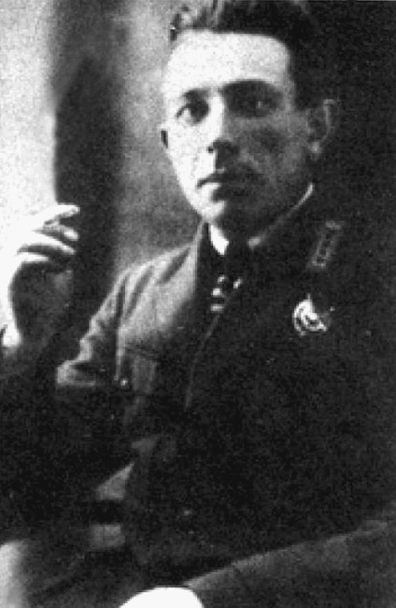
Примо Анджелович Джибелли

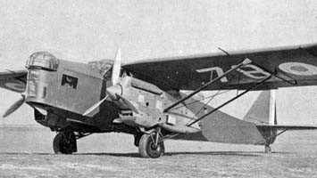

Многоцелевой французский бомбардировщик «Потез 540»

